课程实验报告2
课程  名称 | 软件工程导论 | 班级 | 软件213 | 实验日期 | 2023.4.19
姓名 | 白鹏飞 | 学号 | 202111050676 | 实验成绩
实验名称 | 实验2：项目课实验二
实验目的及要求 | 上机实验与课程设计目的：  通过项目课使学生掌握软件工程中的常用工具软件的基本使用方法。通过案例设计使学生能应用工具软件完成简单软件设计过程中的各种图表的设计制作，完成案例的软件需求分析报告和设计说明书。  本次实验课的主要任务是完成项目课的需求分析、总体设计以及详细设计、测试，并完成心得。  上机实验与课程设计的教学要求：  1.掌握软件工程中的常用工具软件的基本使用方法。  2.完成案例的软件需求分析报告和设计说明书等报告中的内容。
实验环境 | 操作系统：Windows  开发环境：Visio或Word、PPT
实验内容 | 系统详细设计（画出系统的程序流程图和盒图）。  数据库详细设计（完成数据库总体设计）  测试  心得
调试过程及实验结果  (程序界面，运行结果) | 简易流程图和盒图  +------------------------+  | 用户界面 |  +-----------+------------+  |  +-----------v------------+  | 单词查询模块 |  +-----------+------------+  |  +-----------v------------+  | 词源查询模块 |  +-----------+------------+  |  +-----------v------------+  | 对话练习模块 |  +-----------+------------+  |  +-----------v------------+  | 发音练习模块 |  +-----------+------------+  |  +-----------v------------+  | 故事创作模块 |  +-----------+------------+  +--------------------------+  | 用户界面 |  +--------------------------+  |  +-----v------+  | 单词查询 |  +------------+  |  +-----v------+  | 词源查询 |  +------------+  |  +-----v------+  | 对话练习 |  +------------+  |  +-----v------+  | 发音练习 |  +------------+  |  +-----v------+  | 故事创作 |  +------------+  简易数据库  - 用户表（User table）：  - 用户ID（User ID）- 主键  - 用户名（Username）  - 密码（Password）  - 电子邮件（Email）  - 其他用户信息字段（例如，姓名、头像等）  - 单词表（Word table）：  - 单词ID（Word ID）- 主键  - 单词（Word）  - 定义（Definition）  - 例句（Example Sentence）  - 发音文件路径（Audio File Path）  - 对话记录表（Conversation record table）：  - 记录ID（Record ID）- 主键  - 用户ID（User ID）- 外键，关联到用户表中的用户ID  - 对话内容（Conversation Content）  - 创建时间（Creation Time）  - 故事表（Story table）：  - 故事ID（Story ID）- 主键  - 用户ID（User ID）- 外键，关联到用户表中的用户ID  - 故事标题（Story Title）  - 故事内容（Story Content）  - 创建时间（Creation Time）  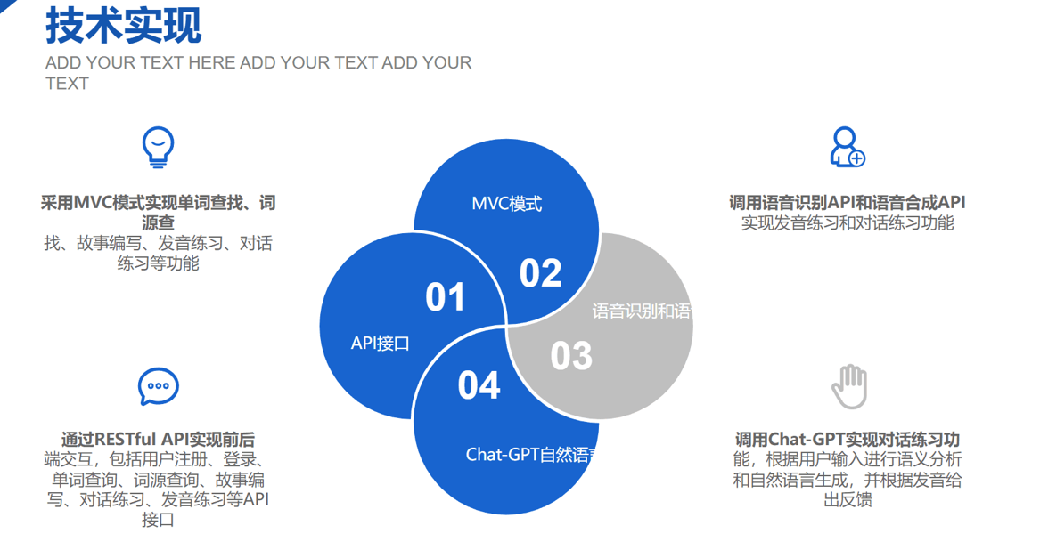  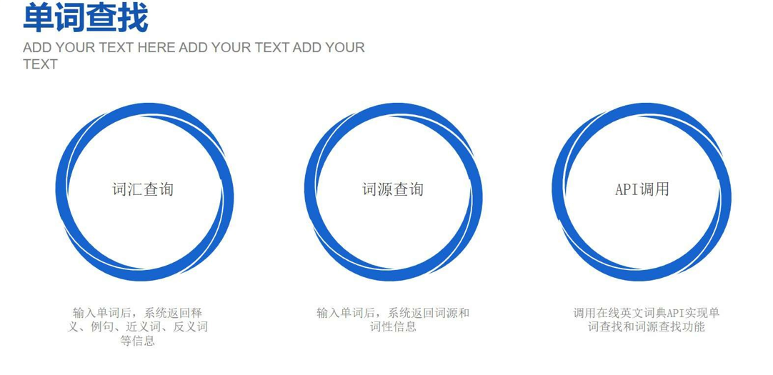  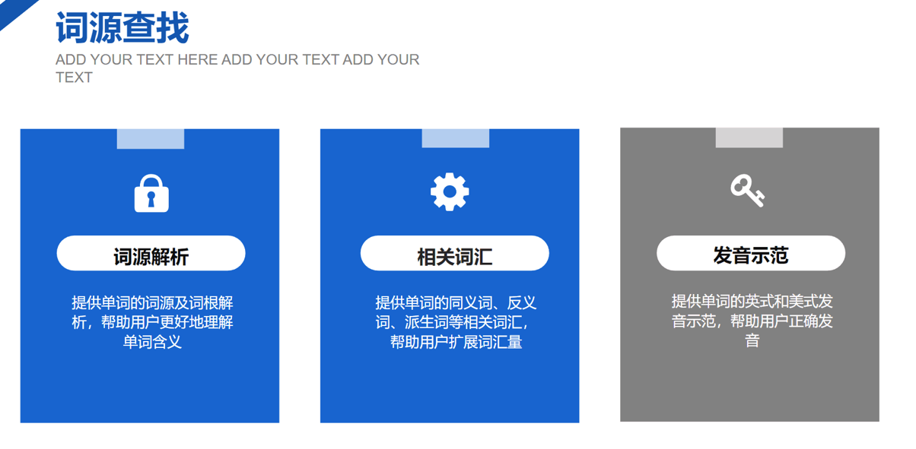  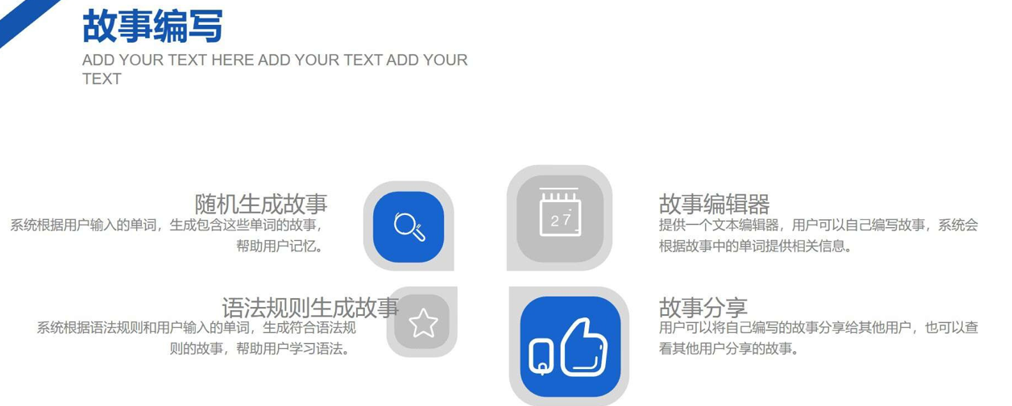  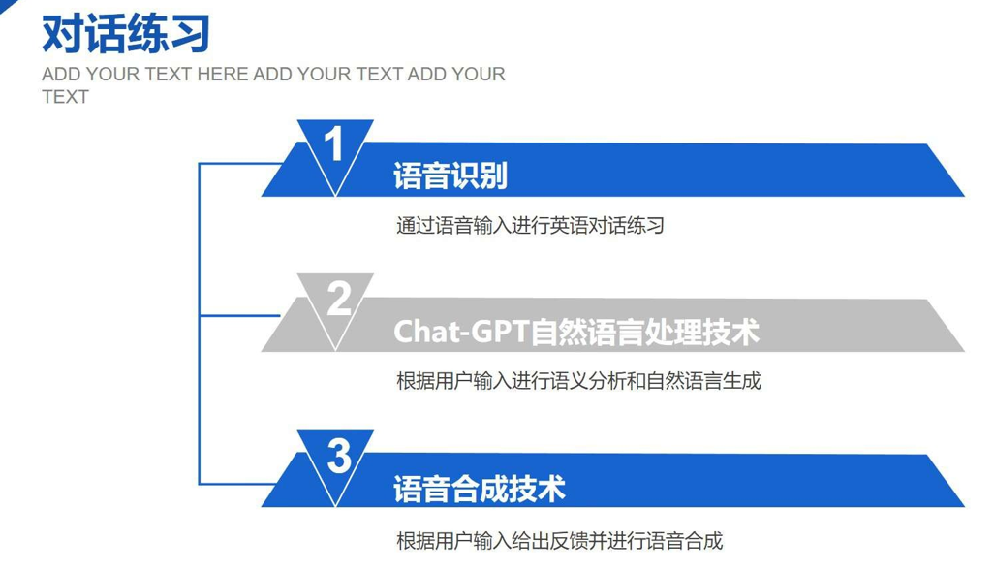  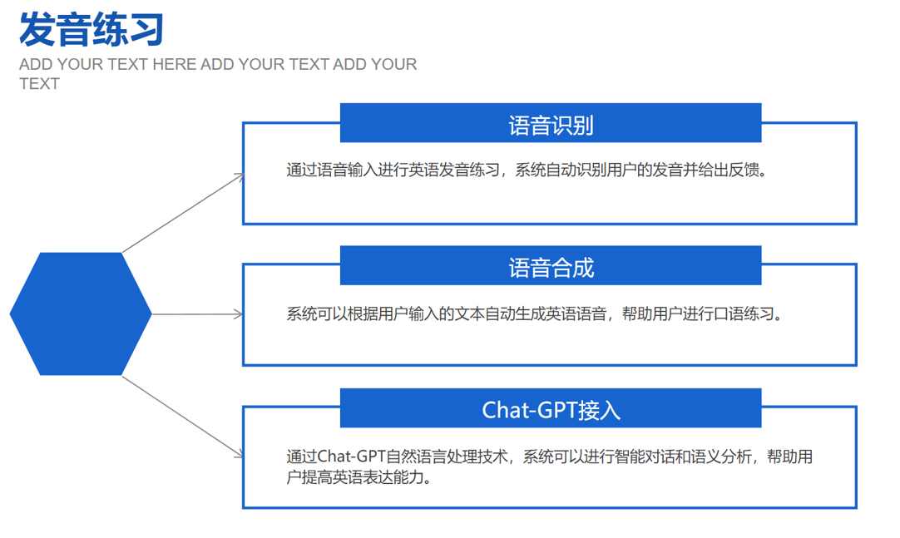  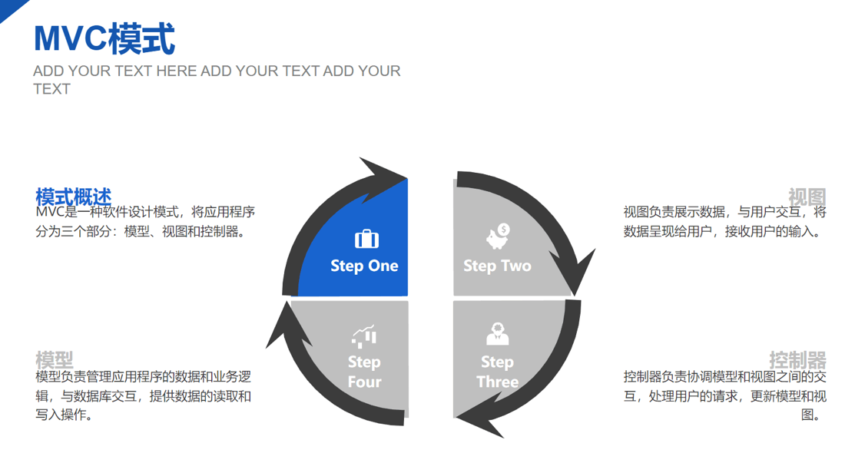  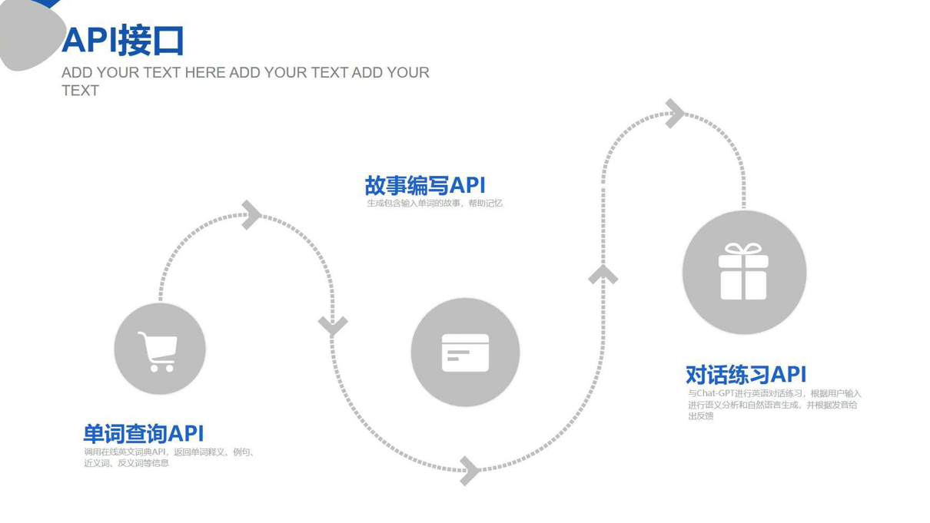  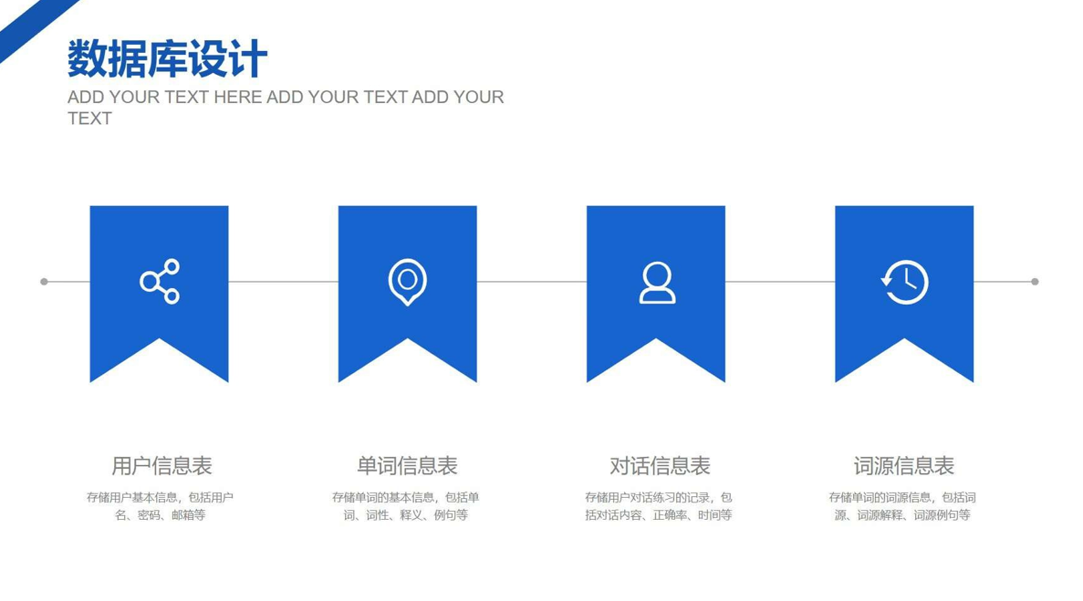  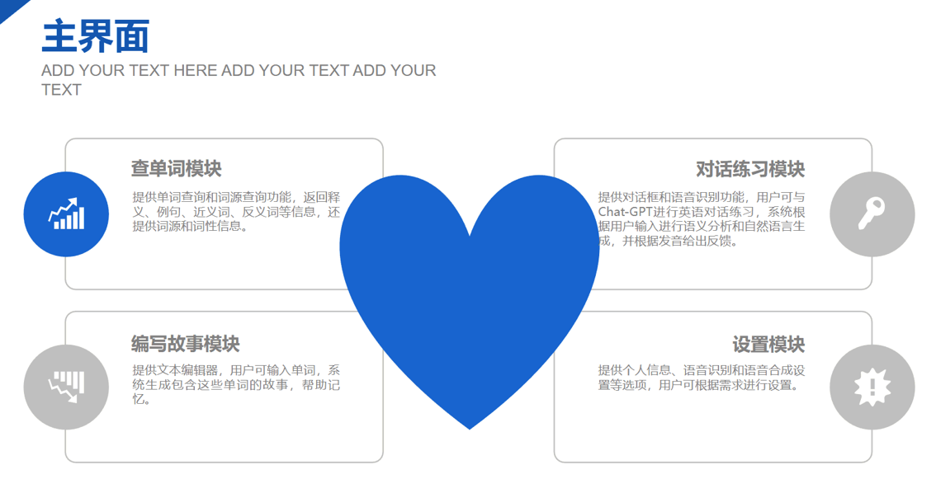  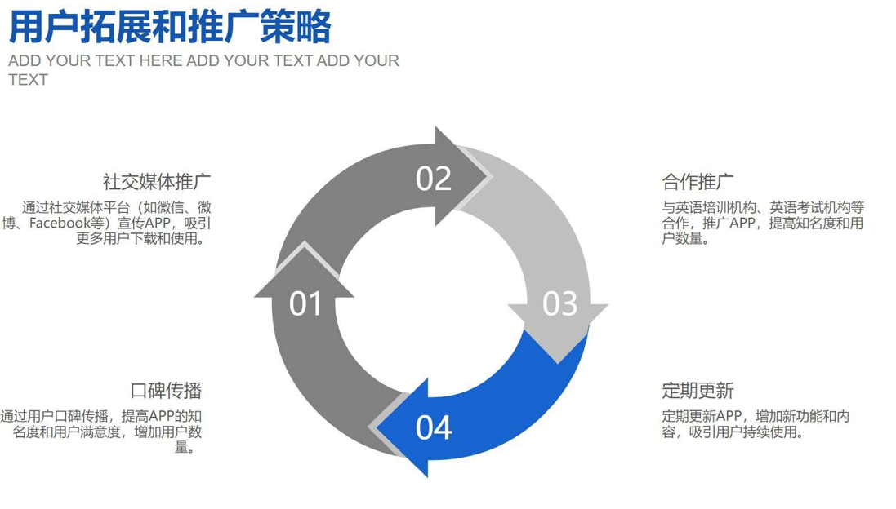  测试  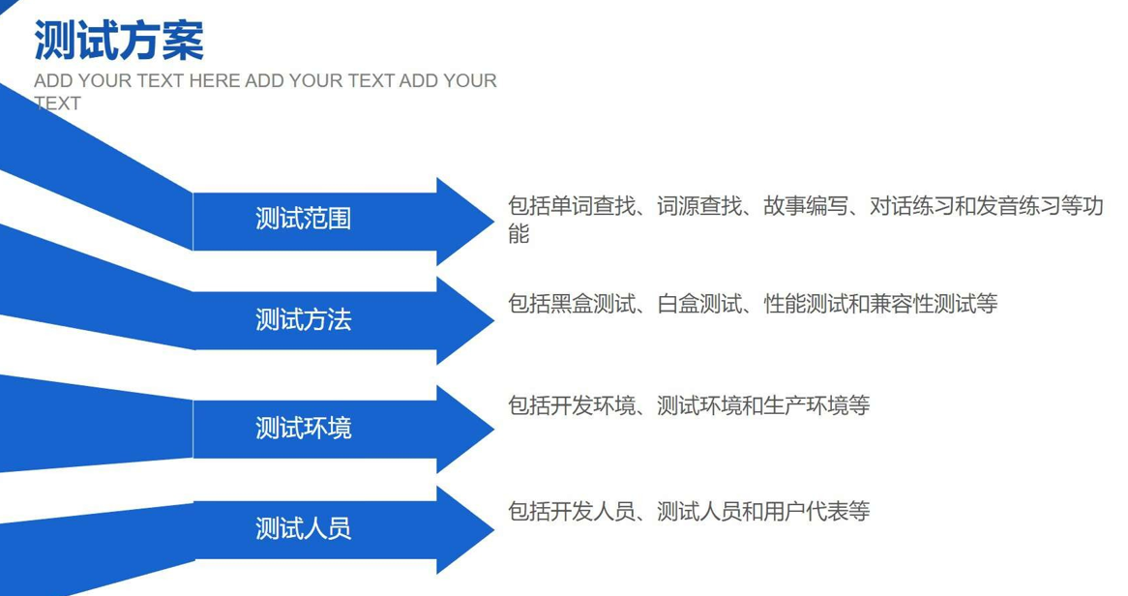  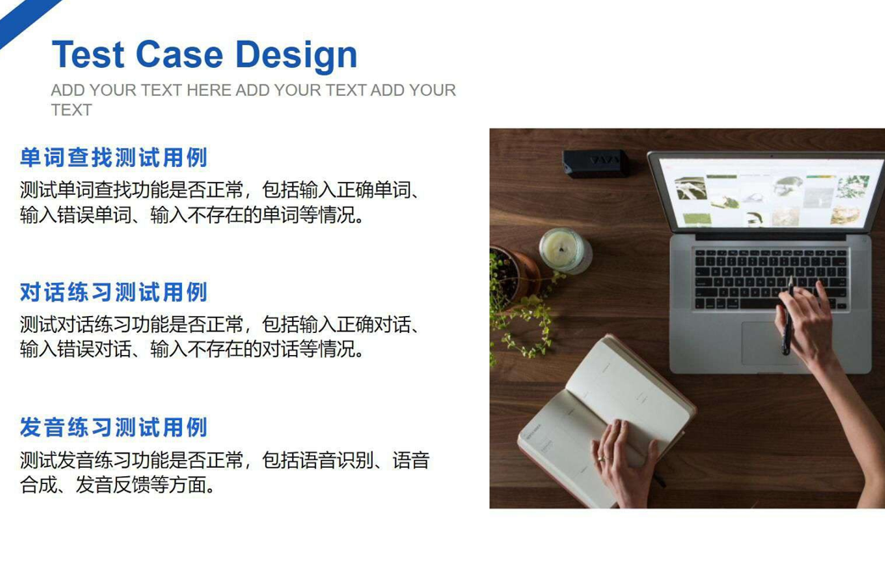  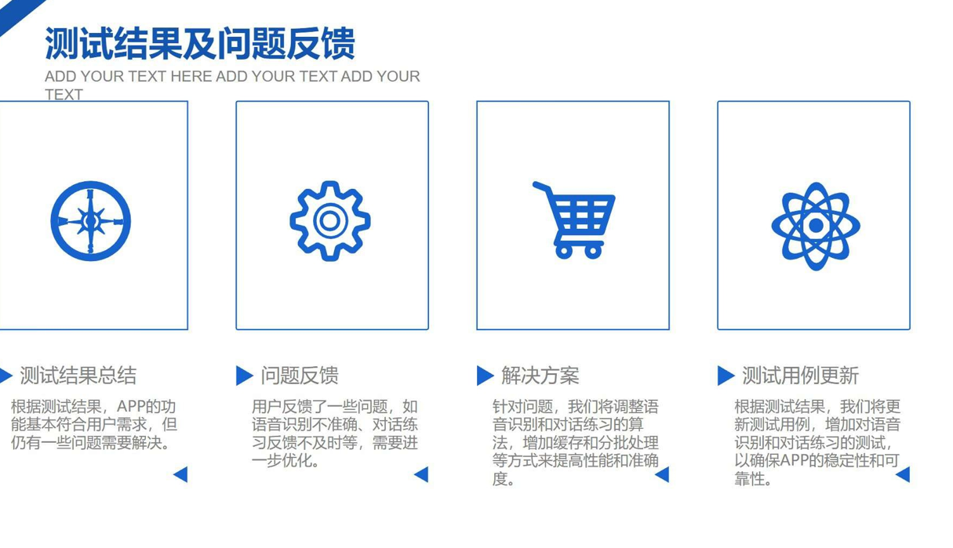  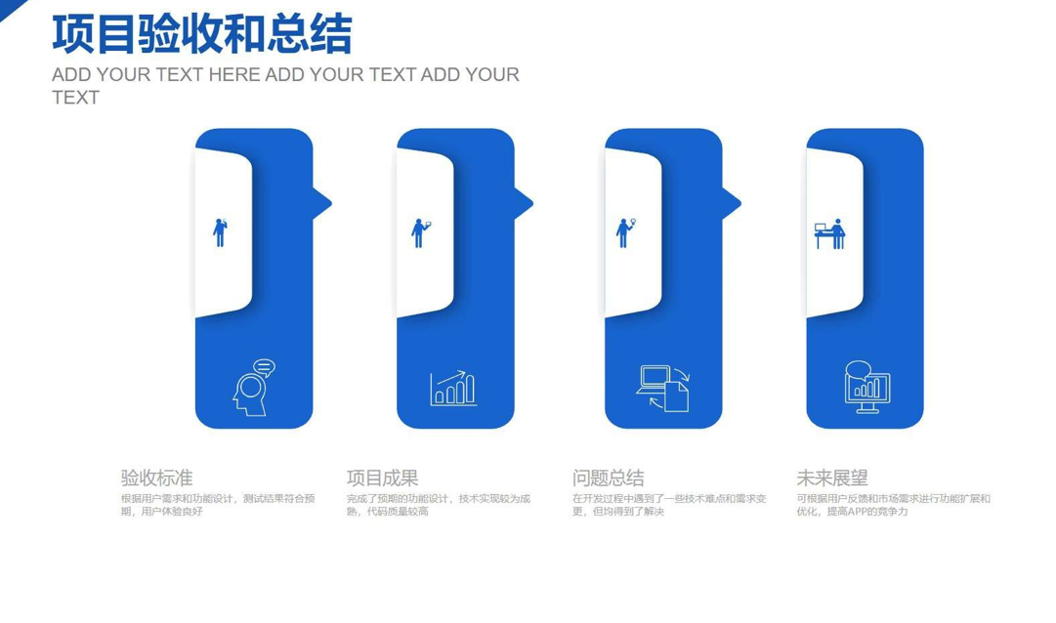
总结 | （对实验结果进行分析，问题回答，实验心得体会及改进意见）  - 用户需求至关重要：在项目初期，进行充分的用户研究是至关重要的。了解目标用户的需求、喜好和学习习惯，有助于设计出更符合用户期望的功能和界面，提升用户体验。  - 模块化设计和迭代开发：将不同功能划分为模块，并采用迭代开发的方式，逐步完善每个模块。这样可以更好地管理项目，提高开发效率，并在每个迭代中根据用户反馈和需求进行调整和改进。  - 整合外部API：利用外部API来获取单词定义、词源等信息，可以为用户提供更丰富的学习内容。确保与API供应商保持良好的合作关系，及时处理API的变动和限制。  - 自然语言处理技术的应用：集成ChatGPT模型可以实现对话练习和故事创作等功能。理解NLP技术和ChatGPT的使用方法，有助于提供更流畅和自然的交互体验。  - 用户界面设计的重要性：设计一个直观、易用且美观的用户界面，对于提升用户体验至关重要。保持界面简洁、一致，并考虑不同功能模块的布局和导航方式。  - 数据管理和分析的价值：建立有效的数据管理系统，跟踪用户学习进度和历史记录。通过分析数据，可以提供个性化的学习建议，并为改进应用程序的功能和性能提供依据。  - 测试和用户反馈的重要性：进行全面的测试，包括单元测试、集成测试和用户测试。积极收集用户反馈，从中获取改进的洞察和建议，以持续提升应用程序的质量和功能。  - 不断改进和持续学习：项目完成并发布后，持续关注用户反馈和市场需求，并进行改进和优化。保持灵活性，学习新的技术和趋势，以使应用程序保持竞争力和创新性。
附录 | 报告以附录上交

